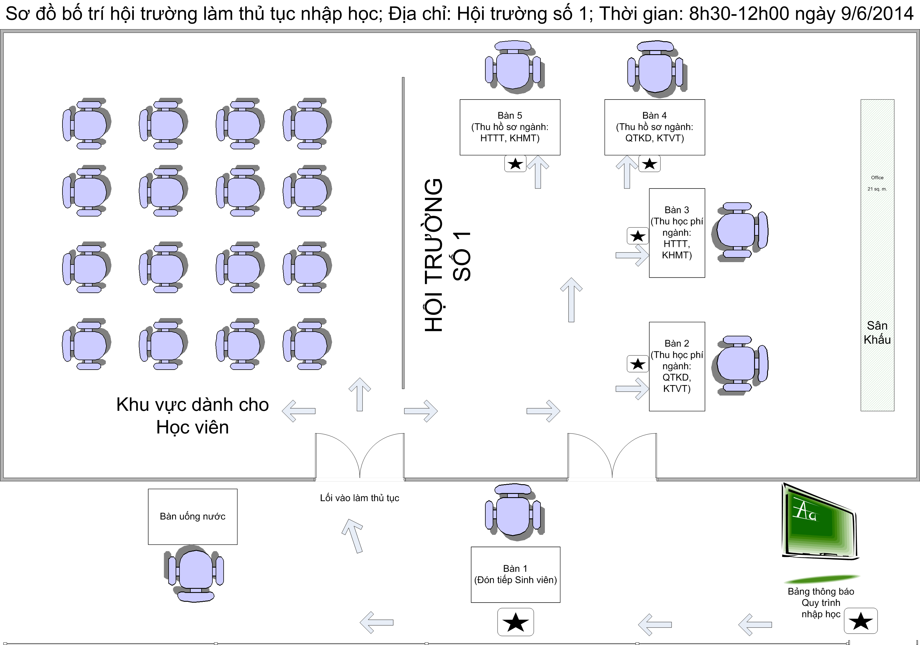

**Bàn 5**

**Thu hồ sơ**

**Bàn 3**

**Thu**

**học phí**

**Bàn 2**

**Thu**

**học phí**

**Bàn 4**

**Thu hồ sơ**

**Sơ đồ bố trí làm thủ tục nhập học. Địa chỉ: Hội trường số 1. Thời gian: 8h30-11h00 ngày 13/06/2016**